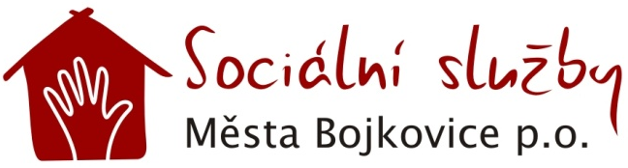

- Jste senior nebo člověk se zdravotním postižením a potřebujete pomoc s osobní hygienou, nákupem, úklidem nebo potřebujete doprovodit k lékaři?

- Jste pečující osoba, která se stará o své blízké a při tom chodí do práce? Uvítali byste pomoc?

- Máte doma seniora, který už není plně soběstačný, ale ještě nepotřebuje pobytové zařízení, jakým je např. domov pro seniory?

Můžeme vám pomoci.

Naše pečovatelská služba poskytuje služby v domácnostech klientů v Bojkovicích (městských částech Krhov, Bzová, Přečkovice), v Záhorovicích, Nezdenicích, Rudicích, v Komni, Pitíně, Hostětíně a v Žítkové.
Pracujeme PO – NE, od 6:00 hod. do 22:00 hod.

Pro bližší informace nás kontaktujte na tel.: 721 107 649 nebo osobně na adrese: Sociální služby Města Bojkovice, p.o., Černíkova 965, Bojkovice.

Rádi zodpovíme vaše dotazy!

